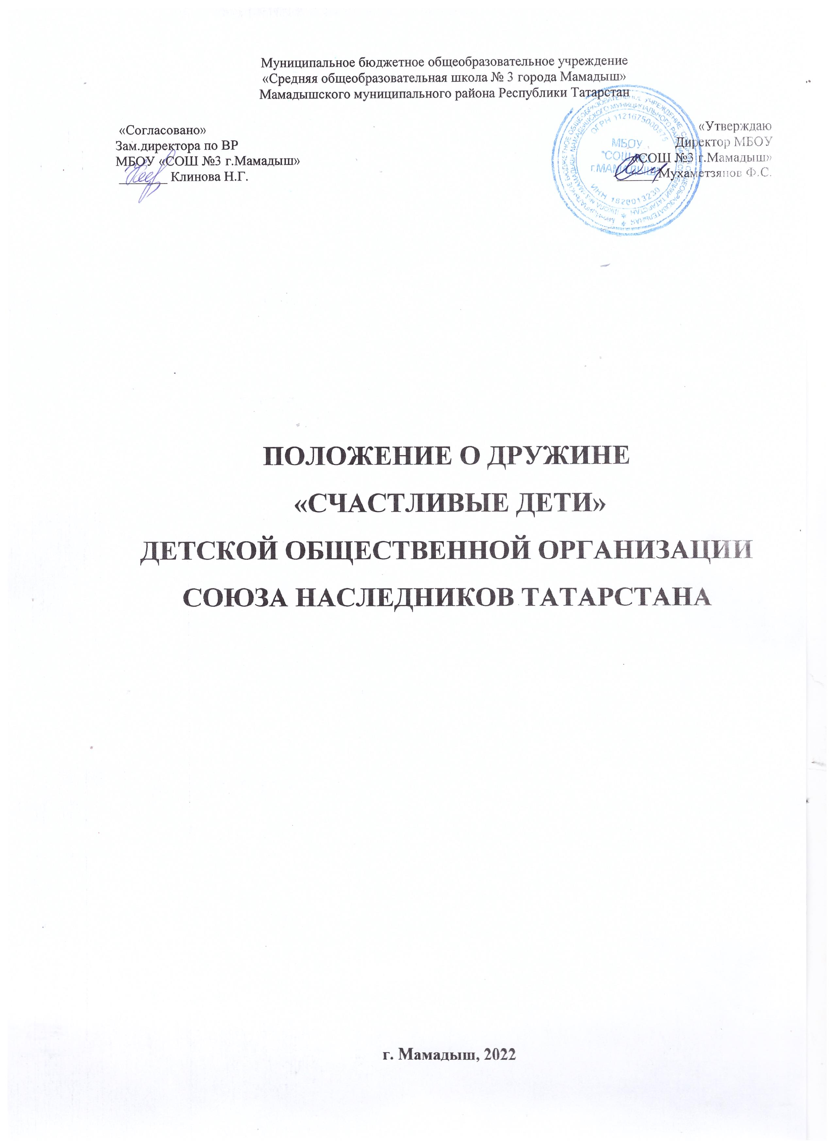

ПОЛОЖЕНИЕ О ДРУЖИНЕ «СЧАСТЛИВЫЕ ДЕТИ»
ДЕТСКОЙ ОБЩЕСТВЕННОЙ ОРГАНИЗАЦИИ «СНТ»

Паспорт школьной детской общественной организации:

- Дата основания ШДО «Счастливые дети» - сентябрь, 2012 г.
- Наименование: школьная детская общественная организация Союза Наследников Татарстана «Счастливые дети»
- Адрес: 422190, РТ, г. Мамадыш, ул. Давыдова, д. 38, телефон 8(855) -633-57-96; 8(855) -633-57-94
- Куратор: педагог-организатор школы Шайхутдинова Юлия Александровна
- Цель деятельности ШДО – способствовать у обучающихся формированию лидерских качеств, приобщить к общению в коллективе, дать возможность для выявления своей индивидуальности и реализовать свои творческие способности.
- Девиз «Будь готов!», Лозунг «Делай каждый день добрые дела!»
- Возраст членов организации – с 8-14 лет.
- Высший орган самоуправления в объединении –сбор дружины.
- Символика и атрибутика – флаги Российской Федерации и Республики Татарстан, дружинное знамя СНТ, отрядный флаг СНТ, барабан, горн, галстуки наследников, эмблема ШДО «Счастливые дети».
- Основные направления деятельности:
Гражданственность и патриотизм;
Добровольчество и волонтерство;
Экология и безопасность;
Интеллект и творчество;
Спорт и ЗОЖ.

1.Общие положения

1.1.Дружина «Счастливые дети» детской общественной организации «Союз Наследников Татарстана» (в дальнейшем Дружина ДОО «СНТ») является добровольной, самодеятельной, интернациональной организацией детей, подростков и взрослых Татарстана, представляющей и защищающей интересы и права своих членов с ярко выраженной социально значимой и личностно-ориентированной направленностью своей многопрофильной деятельности.
1.2. Дружина «Счастливые дети» ДОО «СНТ» в своей деятельности руководствуется Законом «Об общественных организациях», Уставом ДОО «СНТ». Пользуется правами и несет обязанности, предусмотренные законодательством Российской Федерации для общественных объединений. Руководит ШДО педагог-организатор.
1.3. Дружина «Счастливые дети» ДОО «СНТ» создана в целях поддержки социально значимых инициатив детей и подростков, в своей деятельности исходит из закона РФ «Об общественных объединениях», Международной конвенции «О правах ребенка», Конституции РФ и РТ,
1.4. В рамках, установленных законодательством, Дружина «Счастливые дети» ДОО «СНТ» свободна в определении своей внутренней структуры, форм и методов своей деятельности.
1.5.Деятельность Дружины «Счастливые дети» ДОО «СНТ» является гласной, а информация о ее учредительных и программных документах - общедоступной.
1.6. Дружина «Счастливые дети» ДОО «СНТ» ставит перед собой следующие задачи:
- помочь каждому своему члену жить интересной жизнью, стать сильным, умным, полезным, честным человеком-гражданином;
- развивать индивидуальные, творческие способности;
- воспитывать чувство любви к Родине;
- осваивать культурные и духовные традиции своего народа.

1.7. Место нахождения дружины «Счастливые дети» ДОО «СНТ» -МБОУ «СОШ №3 г.Мамадыш» Мамадышского муниципального района РТ.
1.8. Детская организация имеет законы, девиз, гимн, знамя, флаг, эмблему, правило, заповеди
(приложение № 1).

2.Порядок вступления
2.1.Приём в дружину «Счастливые дети» детскую общественную организацию «Союз Наследников Татарстана» осуществляется с 8 лет.
2.2.Ритуал приема в ДОО «СНТ» проводится в день рождения организации- 15 сентября.
2.3.Прием в члены организации осуществляется добровольно по письменным или устным заявлениям и может быть, как индивидуальным, так и коллективным.
2.4.Членами дружины детской общественной организации «Союз Наследников Татарстана» могут быть дети и подростки до 14 лет, а также взрослые -педагоги школы.
2.5.Дружина «Счастливые дети» ДОО «СНТ» имеет свою символику и атрибутику (знамя, эмблему, галстук), девиз «Делай каждый день добрые дела!».
2.6. Дружина «Счастливые дети» ДОО «СНТ» имеет свои законы (согласно Устава ДОО «СНТ»

3.Права и обязанности членов Дружины «Счастливые дети» ДОО «СНТ»
3.1.В интересах достижения целей и задач Дружина «Счастливые дети» ДОО «СНТ» вправе:
- свободно распространить информацию о своей деятельности, осуществлять издательскую деятельность в порядке, установленном законом, представлять и защищать права и законные интересы своих членов;
- выступать с инициативами по различным вопросам общественной жизни, вносить предложения в органы государственной власти;
- привлекать на добровольных началах средства государственных организаций, учреждений, ведомств, местных органов самоуправления, общественных объединений, коммерческих организаций, а также отдельных граждан;
- осуществлять благотворительную деятельность;
- осуществлять любую другую деятельность, не запрещенную действующим законодательством и направленную на достижение целей организации.
3.2. Дружина «Счастливые дети» ДОО «СНТ» обязана:
- соблюдать законодательство Российской Федерации и законодательство Республики Татарстан общепризнанные принципы и нормы международного права;
- обеспечивать гласность в своей деятельности;
- создавать условия для самоопределения, саморазвития и самореализации детей и подростков в процессе активной творческой деятельности;
3.3.Члены имеют равные права:
- добровольно входить и выходить из дружины;
- работать в любом отряде или группе;
- участвовать в создании и накоплении денежных средств;
- выполнять требования и нормы жизни дружины.

4.Структура и самоуправление

Членом детской организации могут быть дети, достигшие 8 лет, а также взрослые, признающие Устав СНТ, настоящее Положение, участвующие в деятельности Союза, чья заинтересованность в совместном решении задач Союза в соответствии с нормами его Устава оформляется соответствующими решениями высших или руководящих органов первичных коллективов Союза. Все члены Союза по возрастному принципу делятся на:
- следопытов - дети в возрасте 8 лет, участвующие в деятельности одного из первичных коллективов Детской организации, давшие Обещание и выполняющие Правила следопытов (Приложение 2).;
- наследников–дети, достигшие 10 лет, участвующие в деятельности одного из коллективов, давшие Торжественное обещание и выполняющие Законы наследников. (Приложение 3);
- 4.1.Дружина «Счастливые дети» ДОО «СНТ» состоит из первичных коллективов отрядов -классов (каждый отряд имеет свое название и девиз)
- 4.2.Высшим органом является Сбор дружины;
- 4.3.Исполнительным органом является Совет дружины;
- 4.4.Высшим органом первичного коллектива-отряда является сбор отряда.
- 4.5.В состав дружины «Счастливые дети» входят отряды-объединения: отряд ЮИД «ОМОН», волонтерский отряд «Волонтеры Победы», лидеры направлений РДШ.

5.Формы работы дружины «Счастливые дети» ДОО «СНТ»
- коллективный общественно - полезный труд;
- коллективные творческие дела;
- соревнования;
- состязания;
- акции;
- конкурсы, игры;
- слеты, сборы;
- шефство;
- выставки;
- ярмарки;
- встречи;
- участие в республиканских конкурсах;
- митинги;
- вечера.

6.Основные направления деятельности.
6.1.Развитие активности детей по формированию ответственности за безопасность своей жизни и окружающих на дороге через деятельность объединения отряда «ЮИД»
6.2. Организация работы по привлечению общественного внимания к проблемам пожилых и нуждающихся в помощи людей через тимуровское движение.
6.3.Формирование у обучающихся лидерских качеств через реализацию программы «Основы лидерства»
6.4.Вовлечение обучающихся в социально-значимую полезную деятельность, направленную на милосердие, благотворительность, развитие социальной активности средствами волонтерского движения.
6.5.Организация свободного времени обучающихся (проведение культурных спортивных мероприятий, ведение кружков, секций).
6.6.Социально-творческое, досуговое направление, позволит обеспечить пространство для самовыражения, организацию свободного времени детей и подростков, способствующее развитию креативного мышления, индивидуальных особенностей личности, коммуникабельности.
6.7. Развитие у детей и подростков гражданственности, патриотизма как важнейших духовно-нравственных и социальных ценностей.

7.Документация дружины «Счастливые дети» ДОО «СНТ»
7.1. Устав ДОО «СНТ»
7.2 Положение о дружине «Счастливые дети»
7.3. Программа ДОО «СНТ» «Счастливые дети»
7.4. План работы дружины «Счастливые дети» на год.

8.Связи организации
Детская организация сотрудничает с детскими школьными организациями школ города и района, МБОУДОД «Дом детства и юношества, д/с № 2 «Нократ», комитетом по делам молодежи и спорту, с администрацией района, советом ветеранов, отделом социальной защиты города, районным краеведческим музеем, клубом афганцев.
9. Руководство дружиной детской общественной организации «СНТ»
Педагогическое руководство дружиной «Счастливые дети» ДОО «СНТ» осуществляет педагог-организатор.
1.Фотографии
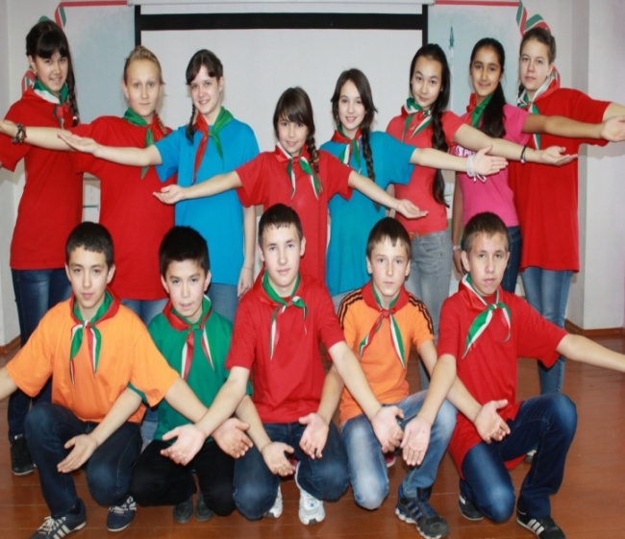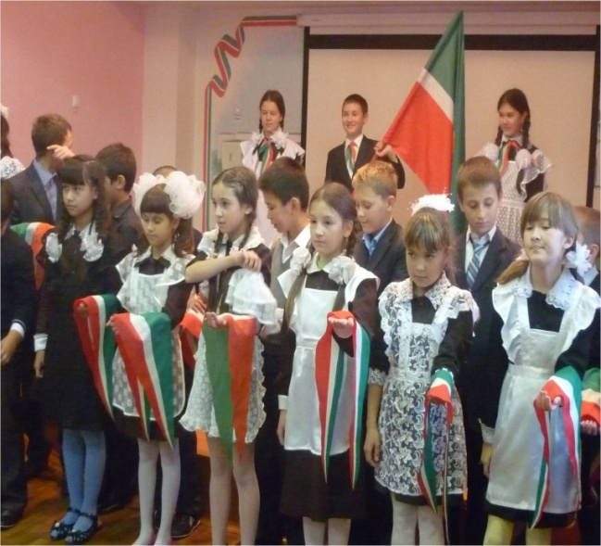

2.Эмблема, флаг, галстуки



3. Эмблема дружины «Счастливые дети»


Приложение 1
Законы членов ШДО:
- Наследник помогает своей Республике, стремится стать достойным гражданином;
- Наследник отважно стоит за справедливость;
- Наследник – верный друг, помогает старшим и младшим, никого не бросит в беде;
- Наследник хочет больше знать и уметь, стать сильным и ловким;
- Наследник бережно хранит природу и культуру родного края.

Девиз: «Будь готов!»
Лозунг следопытов: «Ни дня без доброго дела!»
Лозунг наследников: «Делай каждый день добрые дела!»
Гимн наследников:
1. Все это было не раз на свете,
Солнце, дожди и снег.
Вот , наконец пришёл наследник
твой 21 век .
Знаешь, а все мы родом из детства
В давние времена
Эта планета твое наследство
галстучная страна
Припев.
Галстучная страна,
Галстучная страна.
Соединяет людей и страны
Судьбы и времена
Галстучная страна
Преданные друзья
Пусть кто-то делит нефть и землю
детство делить нельзя
2.В нашей шеренге нет последних
Множество есть имен
Мы сохраним с тобой наследник
В памяти связь времен
Помни по прошлым
Завтра верим держим путь к высоте
Короток грустных век империй
Вечно страна детей
Припев.
Галстучная страна,
Галстучная страна.
Соединяет людей и страны
Судьбы и времена
Галстучная страна
Преданные друзья
Пусть кто-то делит нефть и землю
детство делить нельзя
Основное правило «четыре сами» членов ШДО:
- Сами планируем дела;
- Сами организуем их проведение;
- сами проводим;
- сами подводим итоги.

Заповеди членов ШДО
- Школа – твой дом, дорожи им!
- Развивай свои творческие способности.
- Вноси свой вклад в общее дело.
- Достигни успеха в том, что любишь.
- Строй свои отношения с людьми на доверии, доброжелательности, диалоге.
- Дорожи школьной дружбой, цени свой класс и школу.
- Проявляй заботу о своем здоровье.
- Помни: человек сам отвечает за свою веру, надежду.

Приложение 2
Обещание следопыта:
«Я, (фамилия, имя), даю честное слово быть хорошим следопытом и выполнять Правила следопытов.»
Правила следопытов:
- Следопыт отважный.
- Следопыт честный.
- Следопыт добрый.
- Следопыт стремится стать лучше.

Приложение 3

Торжественное обещание наследника:
«Я, (фамилия, имя), добровольно вступаю в «Союз наследников Татарстана», обязуюсь выполнять Законы наследников»
Законы наследников:
- Наследник помогает своей Республике, стремится стать достойным гражданином.
- Наследник отважно стоит за справедливость.
- Наследник - верный друг, помогает старшим и младшим, никого не бросит в беде.
- Наследник хочет больше знать и уметь, стать сильным и ловким.
- Наследник бережно хранит природу и культуру родного края.
Прием в наследники осуществляется на добровольной основе. Решение о принятии принимает Совет капитанов Организации.
Приложение 3
Клятва вожатого (наставника):
«Я, (фамилия, имя), добровольно принимаю на себя обязанности вожатого (наставника) «Союза наследников Татарстана». Своей работой буду служить республике, буду воспитывать доверенную мне молодежь активными гражданами, патриотами и интернационалистами, развивать в ней важные человеческие достоинства. Обязуюсь выполнять требования Положения».

